# **INSTITUT UNIVERSITAIRE DES SCIENCES**

# **IUS**

# **Faculté des Sciences et Technologie**

# **FST**

## Niveau L3 FST

## Rapport du TD2 dans le cadre du cours de Reseau 2

## Soumis au chargé de Cours **Ismael SAINT AMOUR**

## Préparé par **Robaldo BADIO**

#### *Date Le 22 Mars 2025*

/newpage

## **Importation et installation de GNS3 dans VMWorkstation**

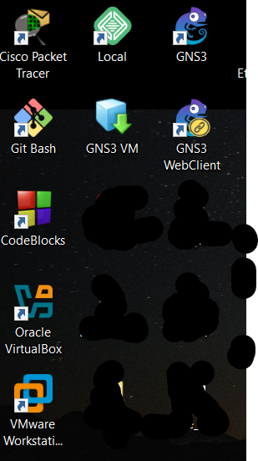

image1

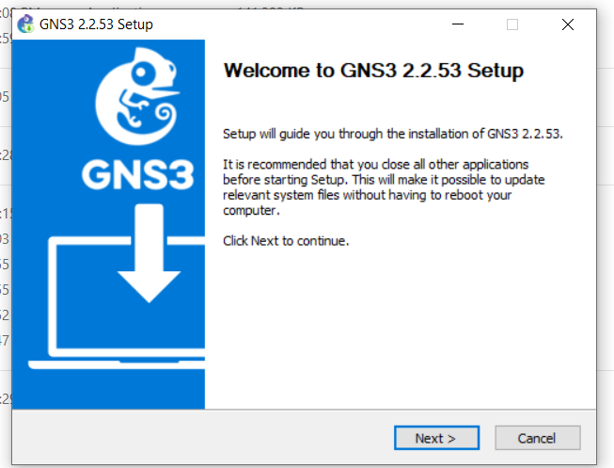

image1

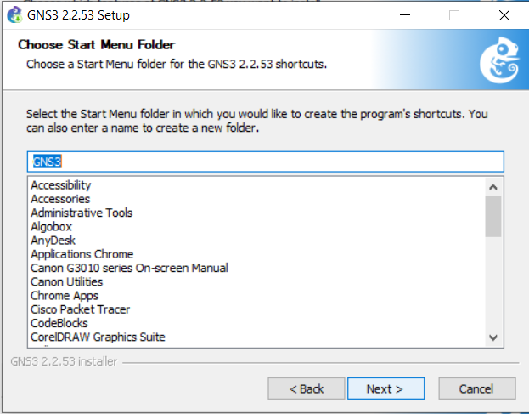

image1

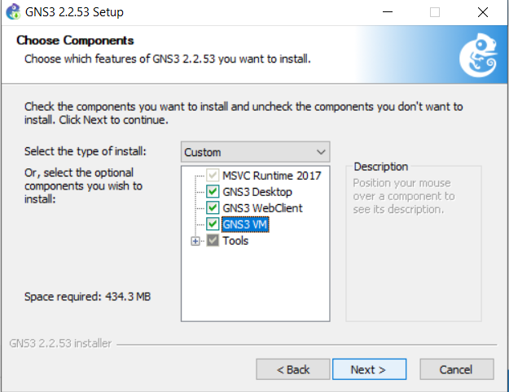

image1

|  |
| --- |
| image1 |

image1

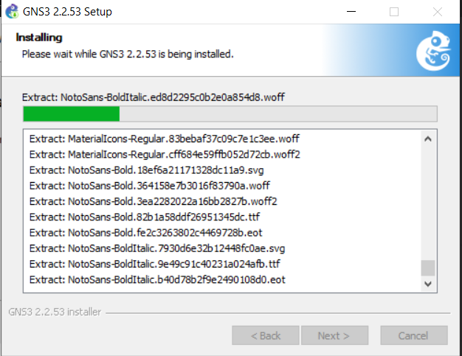

image1

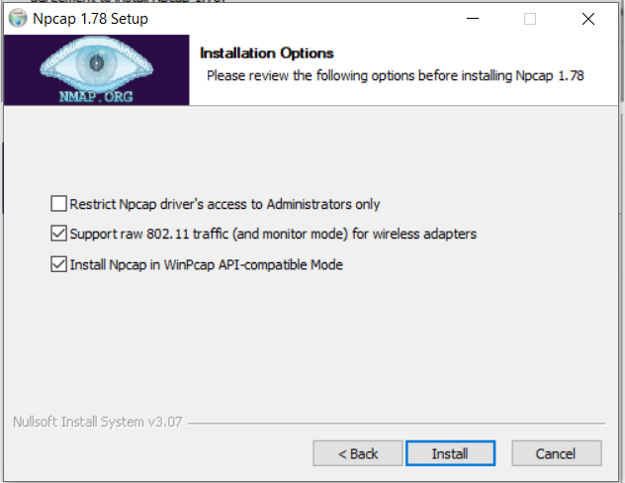

image1

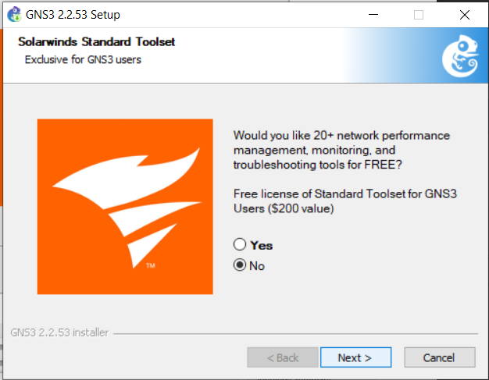

image1

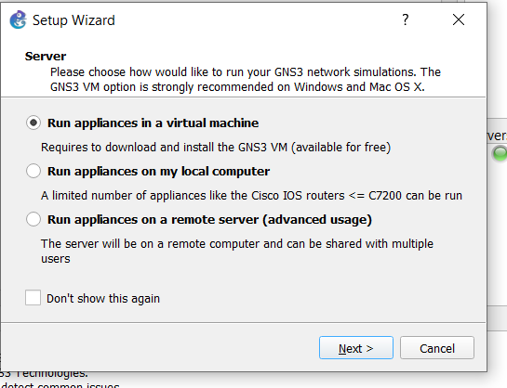

image1

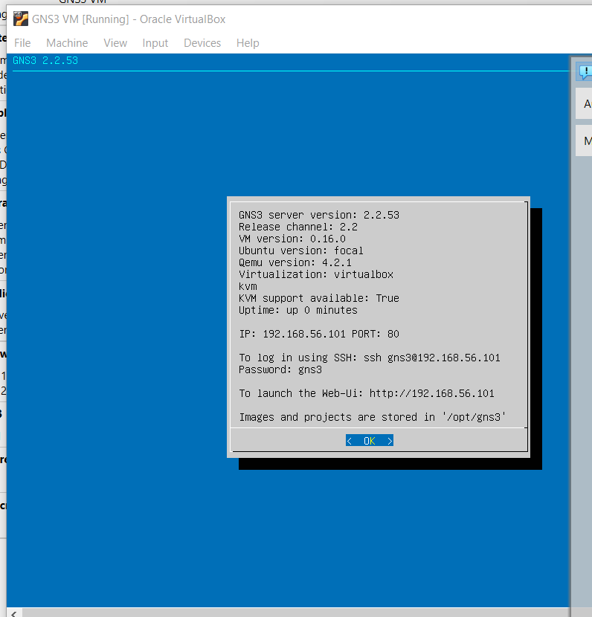

image1

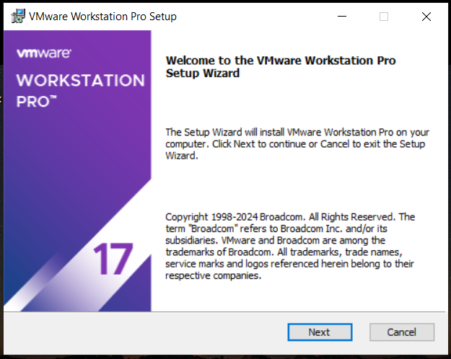

image1

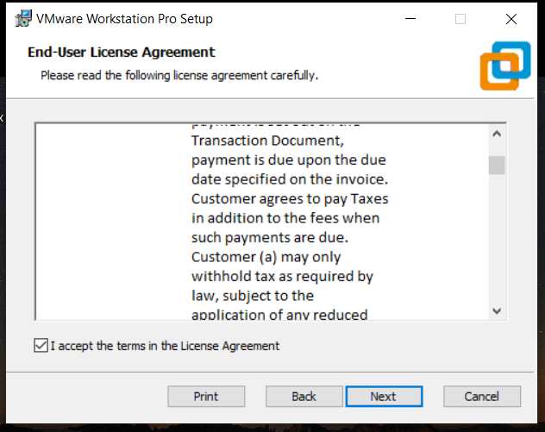

image1

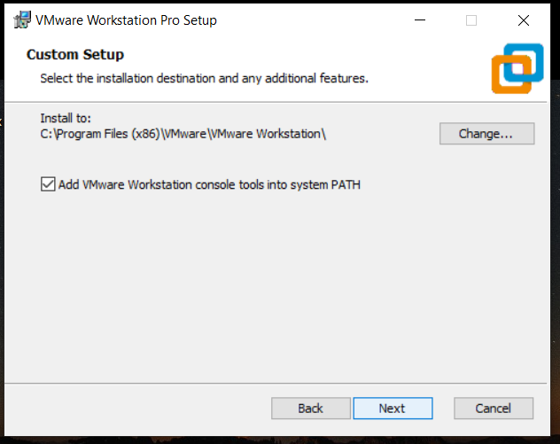

image1

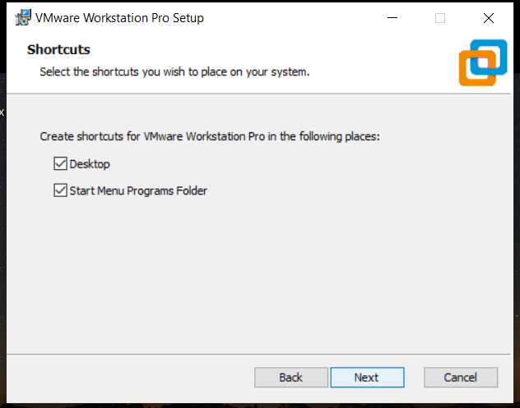

image1

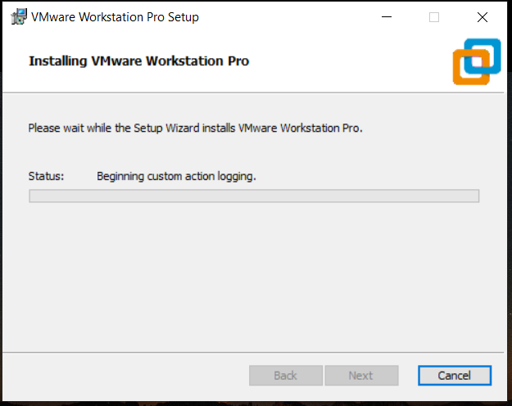

image1

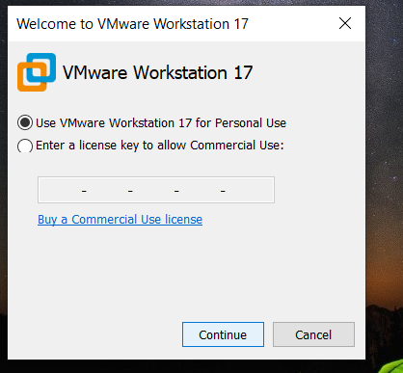

image1

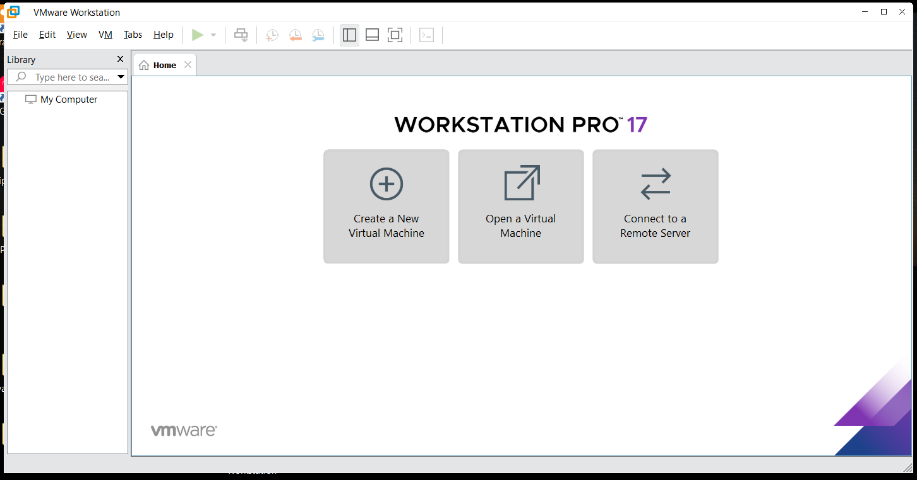

image1

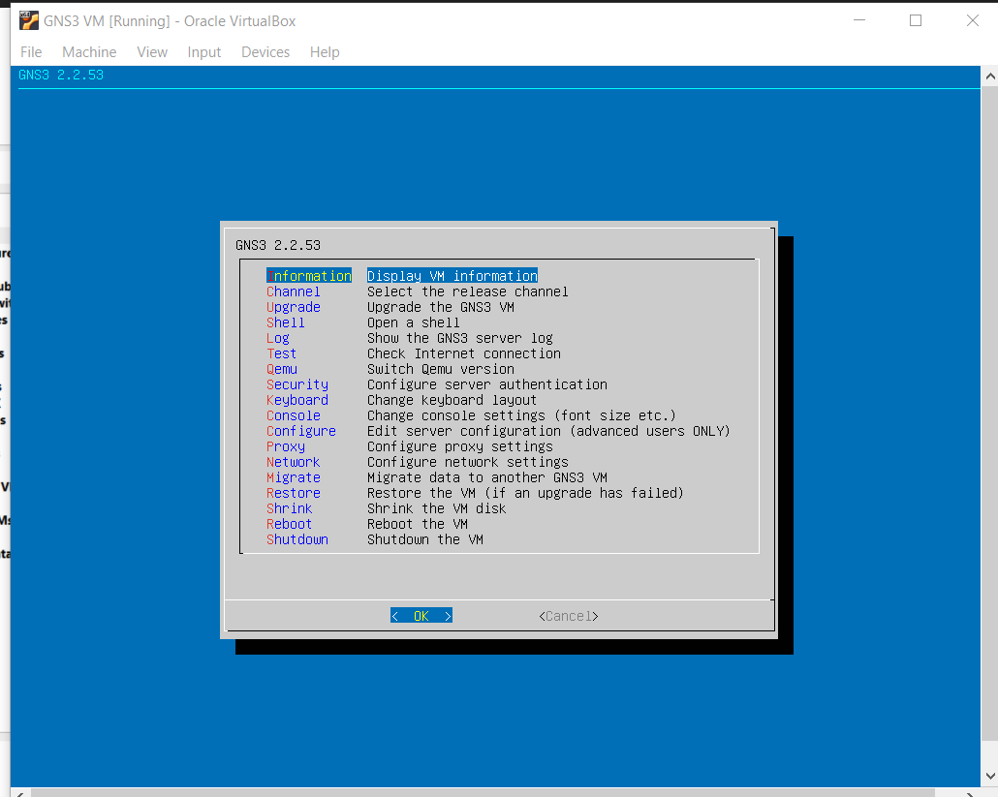

image1

# Ajouter les images ISO Cisco:

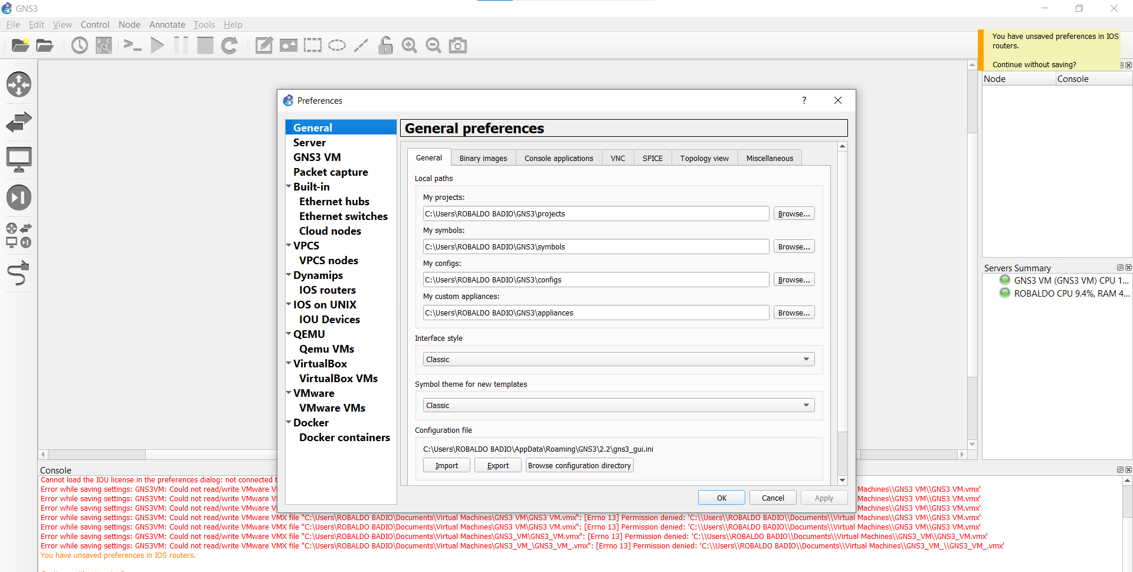

image1

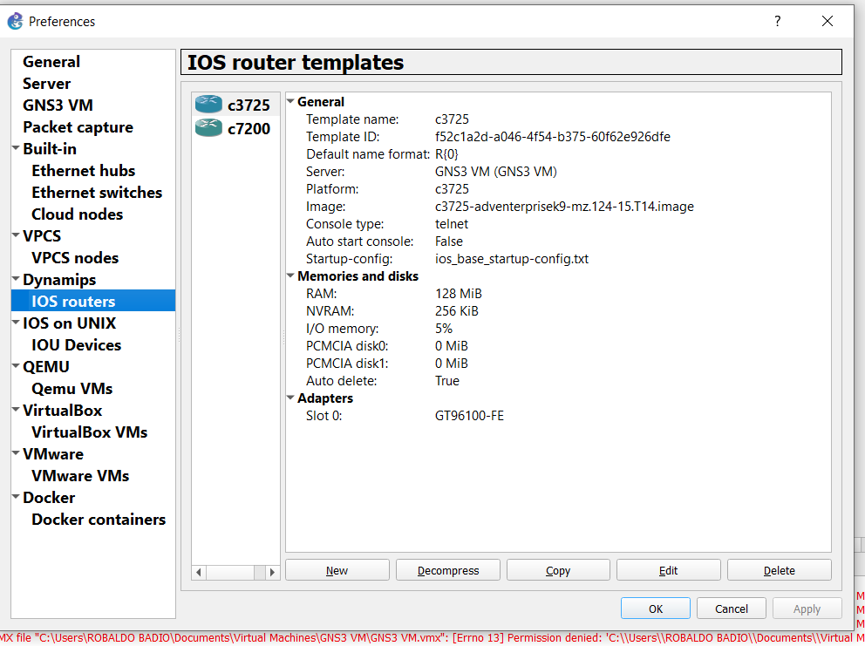

image1

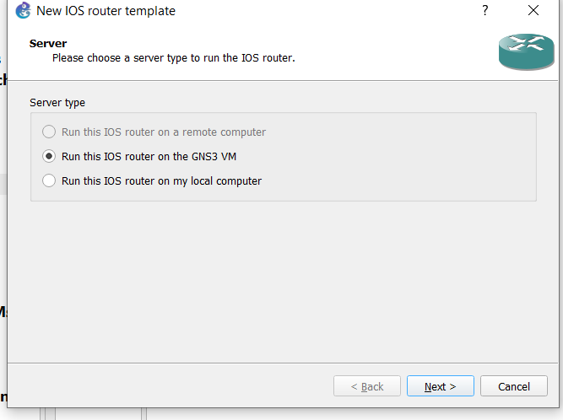

image1

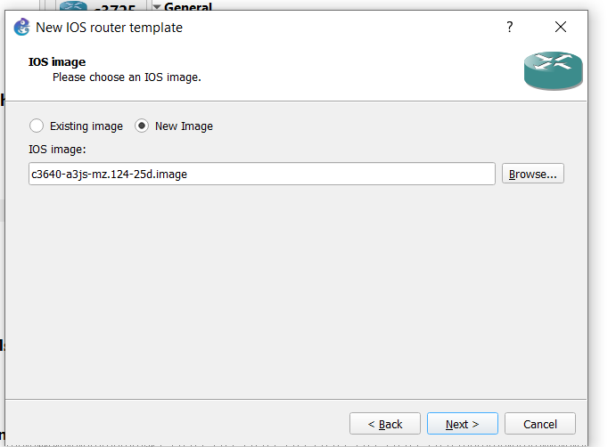

image1

# Reproduction de la Topologie 1 en configurant le Rooter et les PCs:

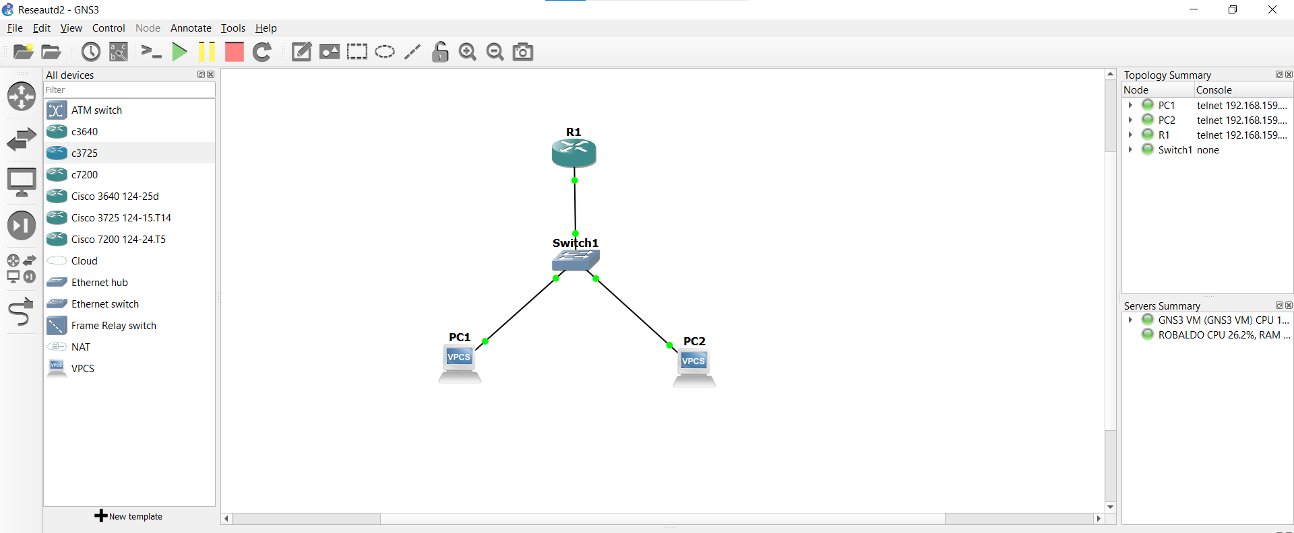

image1

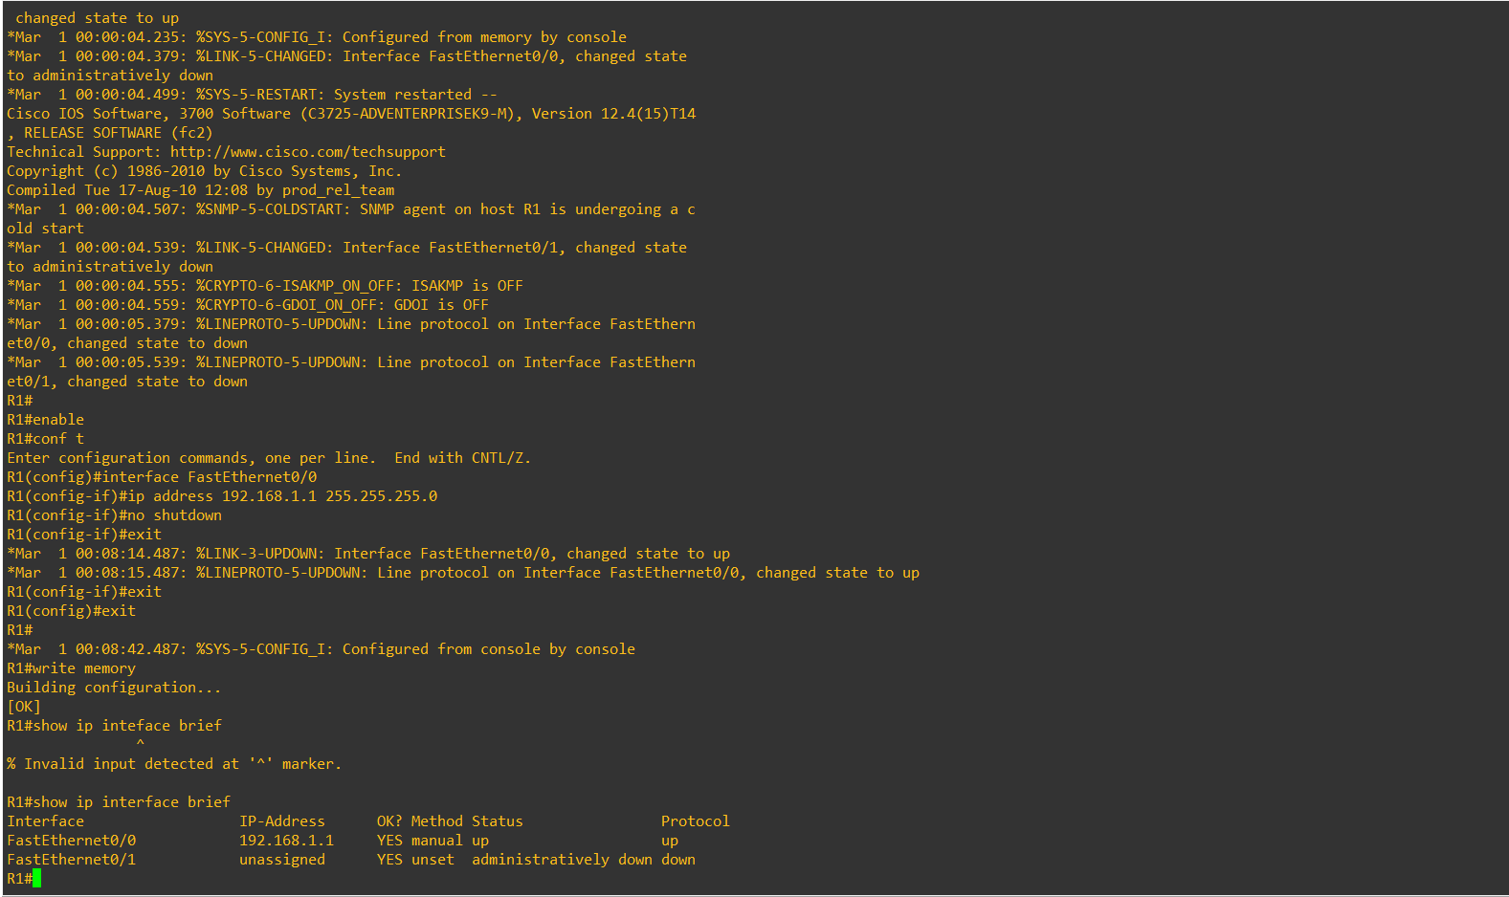

image1

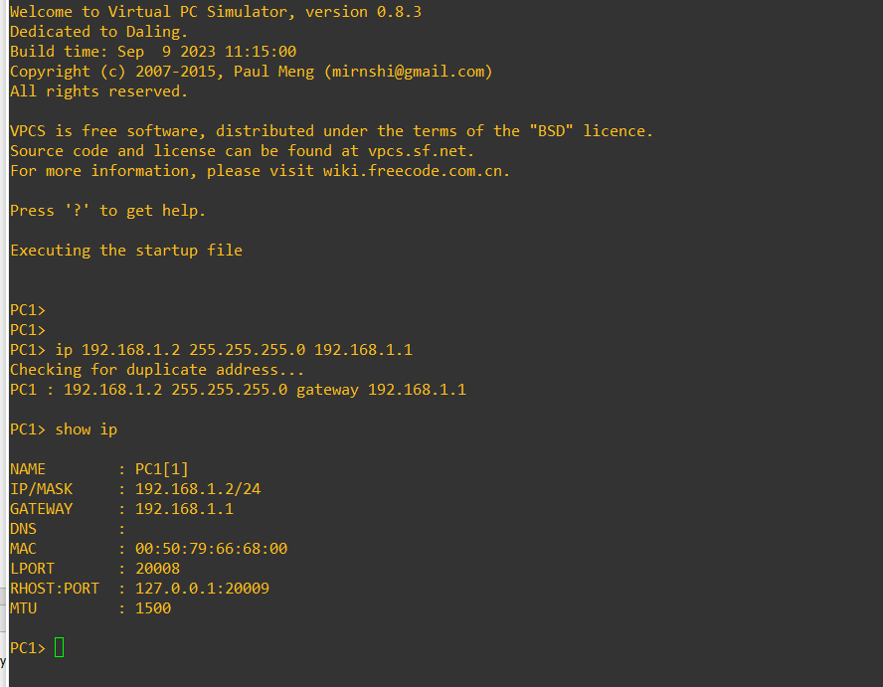

image1

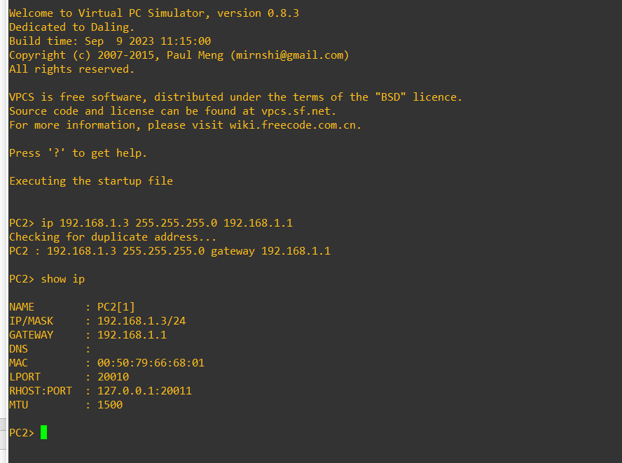

image1

# Reproduction de la Topologie 2 en configurant le Rooter et les PCs:

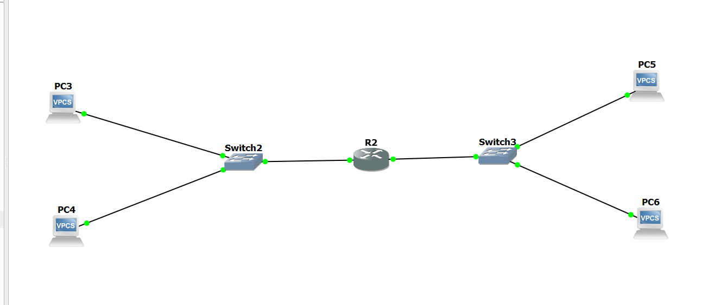

image1

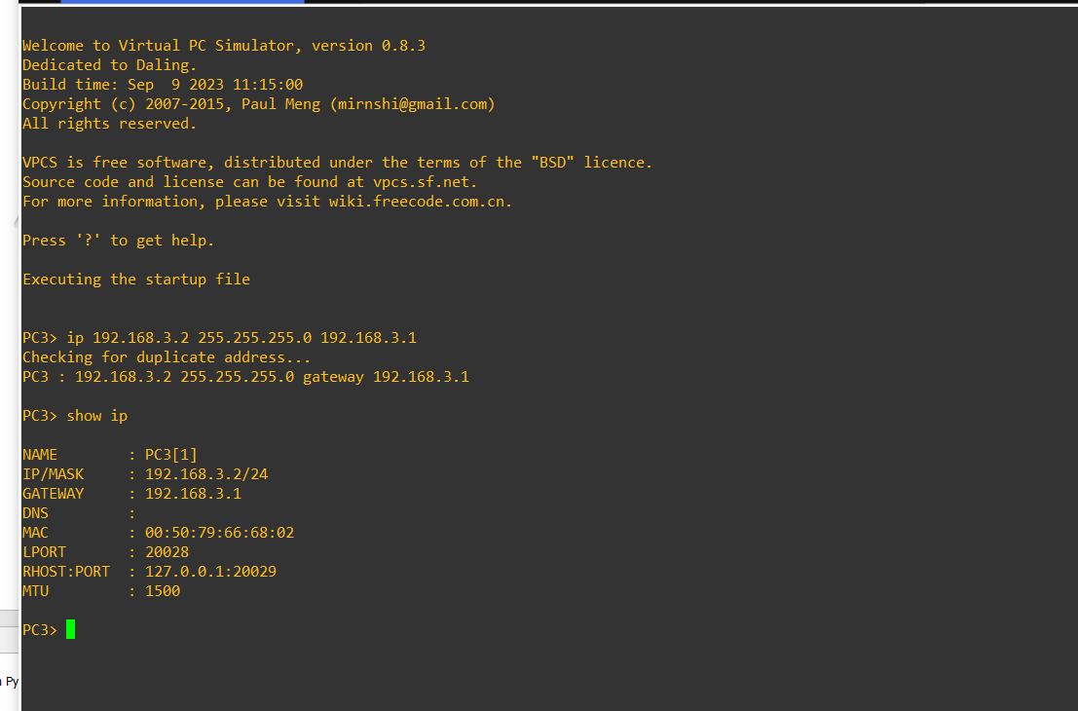

image1

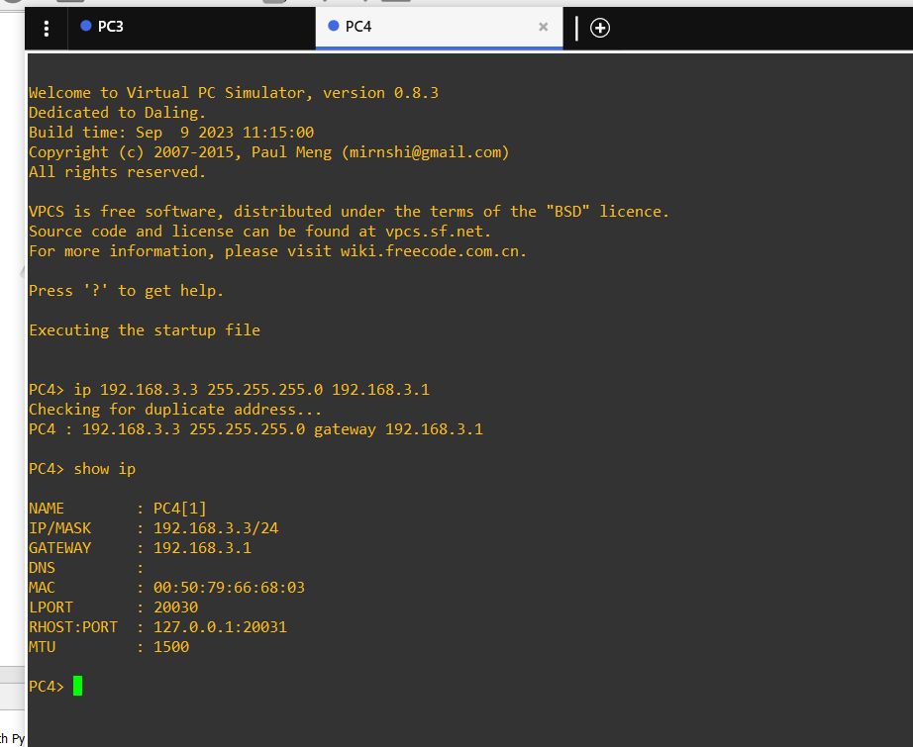

image1

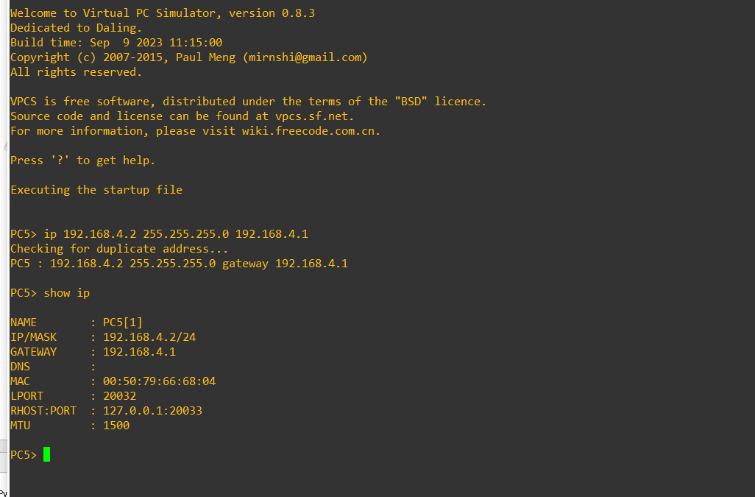

image1

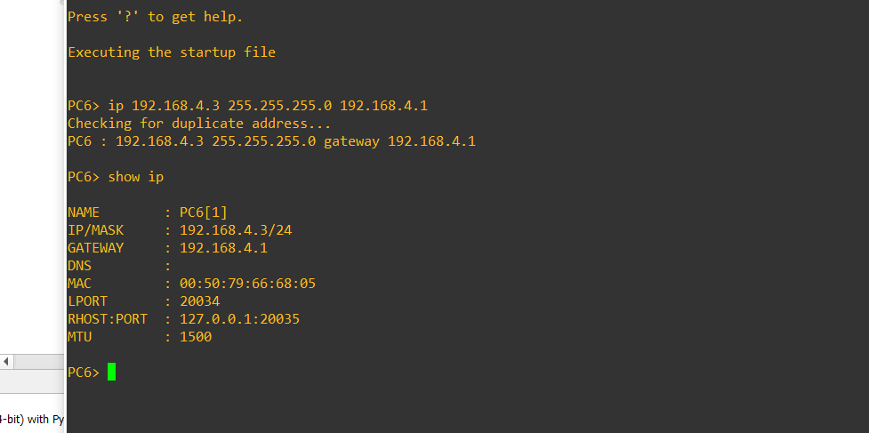

image1

# Conclusion

Je peux dire que ce TD m’a permis de maîtriser les étapes essentielles d’importation, d’installation et de configuration de GNS3 dans un environnement VMWorkstation. En reproduisant les topologies réseau et en configurant les routeurs et les PCs, j’ai pu illustrer concrètement les concepts étudiés dans le cours de Réseau 2. Ces expériences renforcent ma compréhension des outils de simulation réseau, tout en offrant une base solide pour des projets futurs.